|  |
| --- |
| г.Таганрог, ул. Петровская, 83  **🕿 (8634) 329-879**  [www.sudakov.travel](http://www.sudakov.travel)  e-mail: [sale@sudakov.travel](mailto:sale@sudakov.travel) |



Новогодняя сказка в Домбае!

**с 30.12.2019 по 03.01.2020**

***Приглашаем встретить Новый год в Теберде!!!***

***Выезд 30.12.2019 г.***

***из Таганрога в 20.00***

***из Ростова-на-Дону в 22.00***

***Выезд из Теберды (ОК «Теберда») 03.01.2020г. в 10.00***

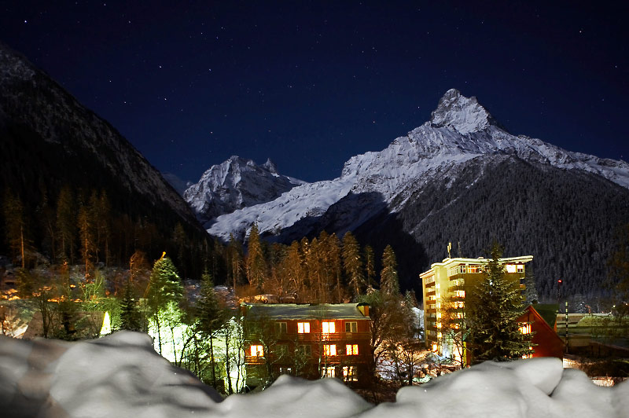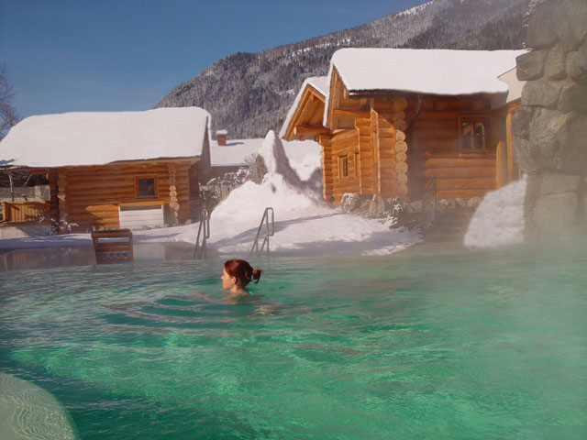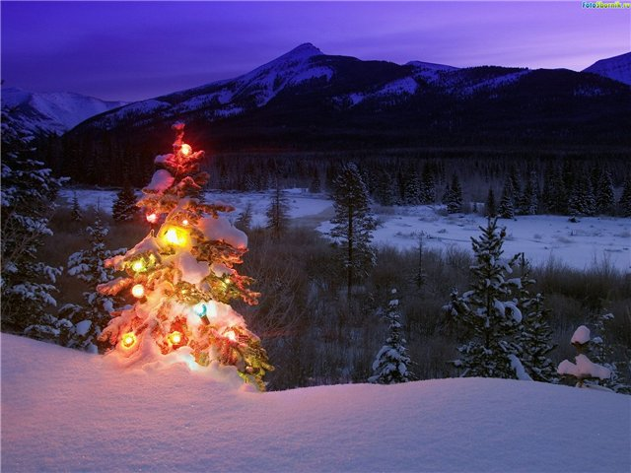

C:\Documents and Settings\bla\Local Settings\Temporary Internet Files\Content.IE5\NB6TNFBP\MC900123551[1].wmf***Гостиница (эконом класса!!!) расположена в центре города-курорта Теберда на закрытой живописной территории. Спальный корпус оборудован 2-х, 3-х и 4-х местными номерами со всеми удобствами (санузел, душ с поддоном). В просторном холле размещены удобные кресла и установлен большой телевизор. Большая территория оздоровительного комплекса позволяет отдыхать, совершать прогулки и дышать великолепным Тебердинским воздухом. К территории комплекса примыкает озеро Кара-Кёль, а чуть дальше расположен знаменитый Тебердинский заповедник. К услугам отдыхающих предоставляются экскурсии, мангал под открытым небом.***

**3 января - термальный комплекс для Вашего здоровья!**

**Состав воды очень богат, в ней содержатся такие необходимые нашему организму вещества как кальций, калий, натрий, йод, цинк,бром и очень большое количество кремниевой кислоты.**

**Стоимость тура 11 800 руб./чел. (1этаж)**

**В стоимость входит:**

* **Проезд**
* **Проживание**
* **Питание 4 завтрака, 3 ужина.**

**Новогодний банкет!!!**

* **Ежедневные поездки в Домбай (31.12, 01.01 и 02.01.2019)**
* **Посещение Тебердинского заповедника Вход 200 руб. дополнительно.**
* **Посещение термального комплекса 3 января. Вход 300 руб./взр., 200 руб./реб.**
* **Страховка**
* **Сопровождение**

**Ждем Ваших заявок!**

**ПАМЯТКА ДЛЯ ТУРИСТОВ**

**«ОК»Теберда» (**бывшаягостиница «Кара-Кель») расположена в **г.Теберда Карачаево-Черкессии** в районе автовокзала. Прекрасные места для отдыха для тех, кто любит горную природу. Территория оздоровительного комплекса позволяет отдыхать, совершать прогулки и дышать великолепным Тебердинским воздухом не покидая ее пределов. К услугам отдыхающих предоставлен **3-х этажный спальный корпус, столовая**. К территории комплекса примыкает озеро Кара-Кель, а чуть дальше расположен Тебердинский заповедник, где можно познакомиться с представителями местной фауны.

Спальный 3-х этажный корпус располагает **2-х, 3-х, 4-х местными** номерами **ЭКОНОМ КЛАССА. В каждом номере санузел с «советской» сантехникой (раковина, унитаз, душ с поддоном), мебель «советских» времен: кровати, тумбочка, небольшой шкаф (фото прилагается). В холле гостиницы на первом этаже установлена мягкая мебель и большой телевизор, теплый пол, есть кафе и мангал на территории.**

В связи с тем, что гостиница расположена в горной местности, средняя температура зимних месяцев достигает -10*-15*С, выпадает большое количество осадков в виде снега, рекомендуем иметь при себе дополнительные варианты теплой практичной одежды, женщинам не рекомендуем обувь на каблуках.

Вечернее время Вы сможете проводить в спокойном отдыхе, просматривая ТВ в холле гостиницы, гуляя по территории гостиницы (за пределы в вечернее время выходить не рекомендуем) или отдыхая у себя в номере.

|  |  |  |  |
| --- | --- | --- | --- |
| CIMG2309 | CIMG2315 | CIMG2327 | CIMG2314 |
| **2-х местный** | **3-х местный** | **4-х местный** | **удобства в номере** |

**С условиями проживания и фото ознакомлен (на).**

_______________________________________**/_**________________________**/**

**«______» ___________2019г.**